**Software Requirements Specifications**



**Sistem Informasi Pelayanan Psikologi dan Disabilitas**

**Universitas Lancang Kuning**

Disusun Oleh:

Kelompok 6

Syarifah Nabila Wennes (2257301130)

Hadaria Putri (2257301054)

M.Shafiyurrahman (2257301195 )

**Program Studi Sistem Informasi**

**Jurusan Teknologi Informasi**

**Politeknik Caltex Riau**

**2023/2024**

# **Daftar Isi**

**Daftar Isi** **2**

**BAB I Pendahuluan** **4**

1.1 Tujuan 4

1.2 Lingkup 4

1.3 Definisi,Akronim dan Singkatan 4

1.4 Referensi 6

1.5 Deskripsi Umum Dokumen 6

**BAB II Gambaran Umum** **7**

2.1 Perspektif Produk 7

2.1.1 Antarmuka Sistem 8

2.1.2 Antarmuka Pengguna 9

2.1.3 Antarmuka Perangkat Keras 10

2.1.4 Antarmuka Perangkat Lunak 11

2.1.5 Antarmuka Komunikasi 11

2.1.6 Batasan Memori 11

2.1.7 Operasi-operasi 11

2.1.8 Kebutuhan Adaptasi 11

2.2 Spesifikasi kebutuhan fungsional 12

2.2.1 Admin Login 12

2.2.2 Admin mengelola data user 13

2.2.3 Admin mengelola konseling 13

Deskripsi singkat admin mengelola konseling. Ini beberapa langkah-langkah nya: 13

1. Admin menekan navbar konseling 13

2.2.4 Admin mengelola jadwal seminar,pelatihan dan edukasi 14

2.2.5 Staff Konseling melakukan login 14

2.2.6 Staff Konseling melayani konseling 14

2.2.7 User melakukan konseling 15

2.2.8 User melihat jadwal seminar,pelatihan dan edukasi 16

2.3 Spesifikasi kebutuhan non-fungsional 16

2.4 Karakteristik Pengguna 16

2.5 Batasan-batasan Masalah 16

2.5 Asumsi dan Kebergantungan 16

**BAB III Requirement Specification** **18**

3.1 Persyaratan Antarmuka Eksternal 18

3.2 Functional Requirement 18

3.2.1 Admin Login 18

3.2.2 Admin mengelola data user 18

3.2.3 Admin mengelola konseling 19

1. Admin menekan navbar konseling 19

3.2.4 Admin mengelola jadwal seminar,pelatihan dan edukasi 19

3.2.5 Staff Konseling melakukan login 20

3.2.6 Staff Konseling melayani konseling 20

3.2.7 User melakukan Konseling 21

3.2.8 User melihat jadwal seminar,pelatihan dan edukasi 21

3.3 Struktur Detail kebutuhan Non-Fungsional 22

3.3.1 Logika Struktur Data 22

1. Tabel User 22

2. Tabel jadwal seminar,pelatihan dan edukasi 23

3. Tabel konseling 23

4. Tabel Staff Konseling 23

**BAB IV Bukti Dokumentasi** **24**

4.1 Hasil Report Wawancara 24

4.2 Dokumentasi Wawancara 26

**BAB V Job Desk** **27**

1. Syarifah: 27

2. Hadaria: 27

3. Shafiyurrahman: 27

# **BAB I Pendahuluan**

## **1.1 Tujuan**

Dokumen Spesifikasi Kebutuhan Perangkat Lunak (SKPL) merupakan dokumen spesifikasi kebutuhan perangkat lunak yang akan dikembangkan. Dokumen ini digunakan oleh pengembang perangkat lunak sebagai acuan teknis pengembangan perangkat lunak pada tahap selanjutnya. Dimana Studi kasus ini membahas mengenai pelaporan psikologis dan disabilitas mahasiswa Universitas Lancang Kuning. Sehingga SKPL ini akan melakukan pembahasan terhadap spesifikasi,kebutuhan hingga gambaran pembangunan sistem yang akan dilakukan.

## **1.2 Lingkup**

Sistem Pelaporan Psikologis dan Disabilitas merupakan aplikasi yang kami bangun untuk mempermudah bagian Pusat Layanan Psikologis dan Disabilitas di Universitas Lancang Kuning dalam menangani mahasiswa-mahasiswa berkebutuhan khusus. Seperti mahasiswa berkebutuhan khusus tuli,netra,fisik dan gangguan mental.

## **1.3 Definisi,Akronim dan Singkatan**

1. Kata Kunci atau Frasa yang didapatkan dari Sistem Pelaporan Psikologis dan Disabilitas dan yang akan digunakan pada pembahasan SKPL ini, berupa :

| **Istilah** | **Definisi** |
| --- | --- |
| Psikologis | Merujuk pada segala hal yang terkait dengan pikiran, emosi, dan perilaku manusia serta bagaimana hal-hal ini mempengaruhi cara kita berpikir, merasa, dan bertindak. Itu adalah istilah yang berkaitan dengan bidang psikologi yang mempelajari aspek-aspek ini dalam kehidupan manusia. |
| Disabilitas | Kondisi atau hambatan yang dapat mempengaruhi kemampuan seseorang dalam berpartisipasi dalam kehidupan sehari-hari. Ini dapat melibatkan keterbatasan fisik, sensorik, intelektual, atau perkembangan yang memerlukan penyesuaian atau dukungan tambahan. |
| SRS | Software Requirement Specification |
| SKPL | Spesifikasi Kebutuhan Perangkat Lunak. Dokumen hasil analisis yang berisi spesifikasi kebutuhan user. |
| RPL | Rekayasa Perangkat Lunak. Kegiatan pengembangan perangkat lunak |
| RPPL | Rencana Pengembangan Perangkat Lunak. Dokumen yang berisi rencana pengembangan perangkat lunak dalam suatu proyek, yang mencakup gambaran umum proyek, gambaran manajerial proyek, dan gambaran teknik proyek. |

***Tabel 1. 1 Definisi,Akronim dan Istilah***

1. Daftar Istilah yang terdapat pada Sistem Pelaporan Psikologis dan Disabilitas ini dan yang akan digunakan dalam pengembangan web pada pelaporan tersebut, dapat dirincikan sebagai berikut :

| **Istilah** | **Definisi** |
| --- | --- |
| Instruktur | Setiap orang yang mengajar (seperti guru, pelatih). Pengajar berasal dari kata dasar ajar. |
| Mahasiswa | Seseorang yang terdaftar dalam sebuah institusi pendidikan tinggi, seperti universitas atau perguruan tinggi, untuk mengejar pendidikan tinggi atau gelar akademik. |
| Website Pelaporan Psikologis dan Disabilitas | Sekumpulan halaman dalam satu domain yang memuat beberapa informasi untuk tim pelayanan psikologis dan disabilitas. Dimana pada website ini membahas seputar data atau informasi tentang anak berkebutuhan khusus. |
| PHP (Hypertext Preprocessor) | server-side script yang banyak digunakan untuk  mengembangkan website dan biasa disisipkan ke dalam file HTML. PHP disebut sebagai server-side script karena proses eksekusi kode dasar programnya dilakukan pada sisi server. Sehingga, client (web browser) hanya akan menerima hasil dari PHP script yang dijalankan berupa plain HTML, namun client tidak akan mengetahui kode dasarnya.rsitas atau perguruan tinggi, untuk mengejar pendidikan tinggi atau gelar akademik. |
| Laravel | Merupakan bahasa pemrograman pembantu PHP dimana berfokus di bagian end-user, yang berarti fokus pada kejelasan dan kesederhanaan, baik penulisan maupun tampilan, serta menghasilkan fungsionalitas aplikasi web yang bekerja sebagaimana mestinya. Laravel memiliki jargon berupa “The PHP Framework For Web Artisans”. Dan berguna untuk mempermudah proses pengembangan website |

***Tabel 1. 2 Definisi,Akronim dan Singkatan***

## **1.4 Referensi**

Dokumen ini merujuk pada hasil wawancara dan observasi pada pemilik tentang informasi yang berkaitan dengan berbagai kebutuhan yang mencakup data secara umum. diperlukannya dan penulisan dokumen berdasarkan pada :

1. Panduan Penggunaan dan Pengisian Spesifikasi Kebutuhan Perangkat Lunak (SKPL). Jurusan Teknik Informatika, Institut Teknologi Bandung, 2000.

2. Spesifikasi Kebutuhan Perangkat Lunak (SKPL)

3. Wawancara dan informasi dari Pusat Layanan Psikologis dan Disabilitas.

## **1.5 Deskripsi Umum Dokumen**

Dokumen SKPL ini dibagi menjadi tiga bagian utama. Bagian utama berisi penjelasan tentang dokumen SKPL yang mencakup tujuan pembuatan dokumen ini,lingkup masalah diselesaikan oleh perangkat lunak yang dikembangkan, definisi,referensi dan deskripsi umum.

Bagian kedua berisi penjelasan secara umum mengenai perangkat lunak yang dikembangkan meliputi fungsi dari perangkat lunak, karakteristik pengguna, batasan,dan asumsi yang diambil dalam pengembangan perangkat lunak. Bagian ketiga berisi uraian kebutuhan perangkat lunak secara lebih rinci.

# **BAB II Gambaran Umum**

Sistem Informasi Pelayanan Psikologi dan Disabilitas adalah suatu sistem yang dirancang untuk membantu organisasi atau lembaga yang memberikan layanan psikologi dan pelayanan kepada individu dengan disabilitas. Tujuan dari sistem ini adalah untuk meningkatkan efisiensi, akurasi, dan kualitas layanan yang diberikan kepada individu dengan kebutuhan psikologi atau disabilitas. Berikut akan kami jelaskan sistem software kami,Pusat Layanan Psikologis dan Disabilitas fungsi utama yaitu :

* Input informasi mahasiswa yang membutuhkan Psikologis dan Disabilitas
* Melakukan pelayanan konseling
* Memberikan pelatihan dan edukasi kepada staf,dosen dan orangtua mahasiswa tentang bagaimana mendukung mahasiswa dengan disabilitas dan masalah dalam psikologis.

Berikut ini fungsi user dalam menggunakan website ini :

* Melakukan konseling psikologi
* Mencari informasi pelatihan,seminar yang diselenggarakan oleh Pusat Layanan Psikologi dan Disabilitas
* View hasil konseling
* View data user

## **2.1 Perspektif Produk**

Pelaporan Psikologis dan Disabilitas Universitas Lancang Kuning adalah sebuah sistem pelaporan yang diaplikasikan pada website Dengan Pemrograman PHP yang didasarkan penggunaan Laravel yang mana dapat dibuka dan diakses oleh Kepala Pusat Layanan Psikologis dan Disabilitas , Mahasiswa/I disabilitas , Dan staff konseling. Dengan Mengimplementasikan penggunaan Composer Versi 8 dan Laravel versi 8 juga . Untuk proses penyimpanan data menggunakan database yang tersimpan pada XAMPP dengan mengaktifkan akses atau Apache dan MySQL

Aplikasi ini hanya bisa diakses oleh kepala Pusat Layanan Psikologis dan Disabilitas yang dapat melihat data data mahasiswa/I disabilitas tersebut , user yang bisa melakukan konseling dan melihat jadwal seminar,pelatihan dan edukasi. Staff Konseling yang bisa melayani konseling.

### **2.1.1 Antarmuka Sistem**

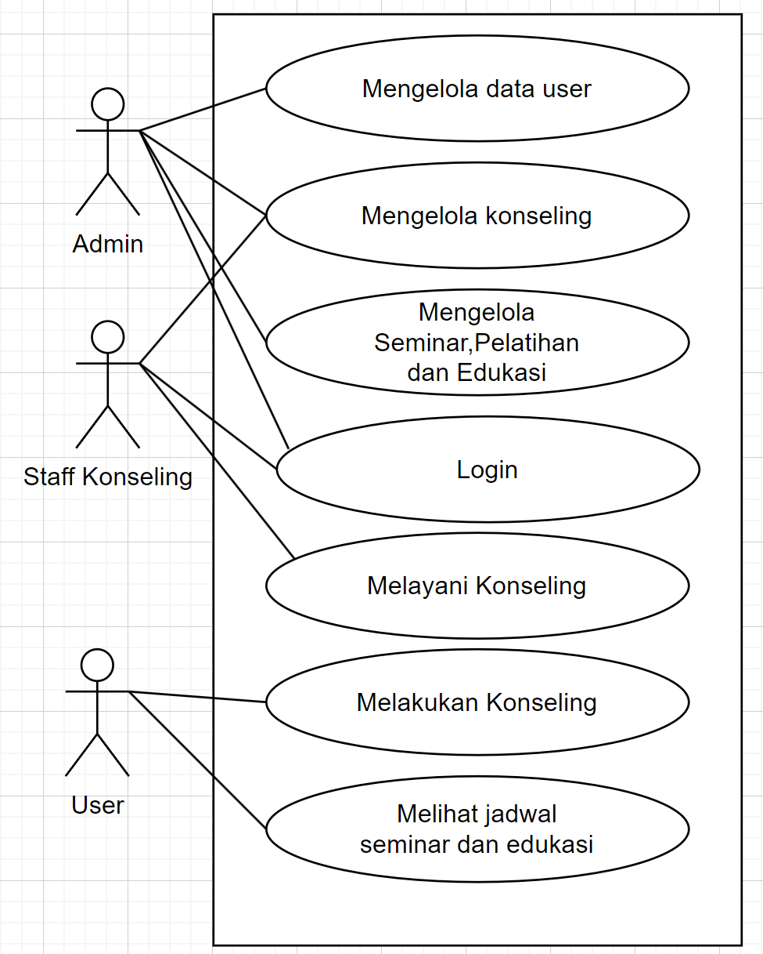

Sistem Informasi Pelayanan Psikologi dan Disabilitas memiliki 3 aktor yaitu pusat layanan psikologis dan disabilitas (admin),user dan staff konseling. Admin ini mempunyai fungsi yaitu mengelola tentang segala yang berkaitan dengan anak berkebutuhan khusus. User bertugas untuk melakukan konseling,melihat jadwal seminar,pelatihan dan edukasi. Staff Konseling bertugas untuk melayani konseling.

### **2.1.2 Antarmuka Pengguna**

| Pada Halaman login diminta untuk memasukkan username dan password.    Ini merupakan ruang konseling,disini user dapat melakukan konseling.    Pada halaman ini merupakan tampilan staff konseling,disini terdapat beberapa daftar konseling. | Pada halaman landing page ini terdapat informasi mengenai PLPD Universitas Lancang Kuning. |
| --- | --- |

| Pada halaman ini user bisa mendaftarkan diri nya untuk melakukan konseling.    Pada halaman ini tampilan beranda admin,yang bisa mengelola berbagai fitur yang ada. | Pada halaman ini tampilan staff konseling melakukan konseling dengan user.    Pada halaman ini tampilan user melakukan konseling dengan staff konseling. |
| --- | --- |

### **2.1.3 Antarmuka Perangkat Keras**

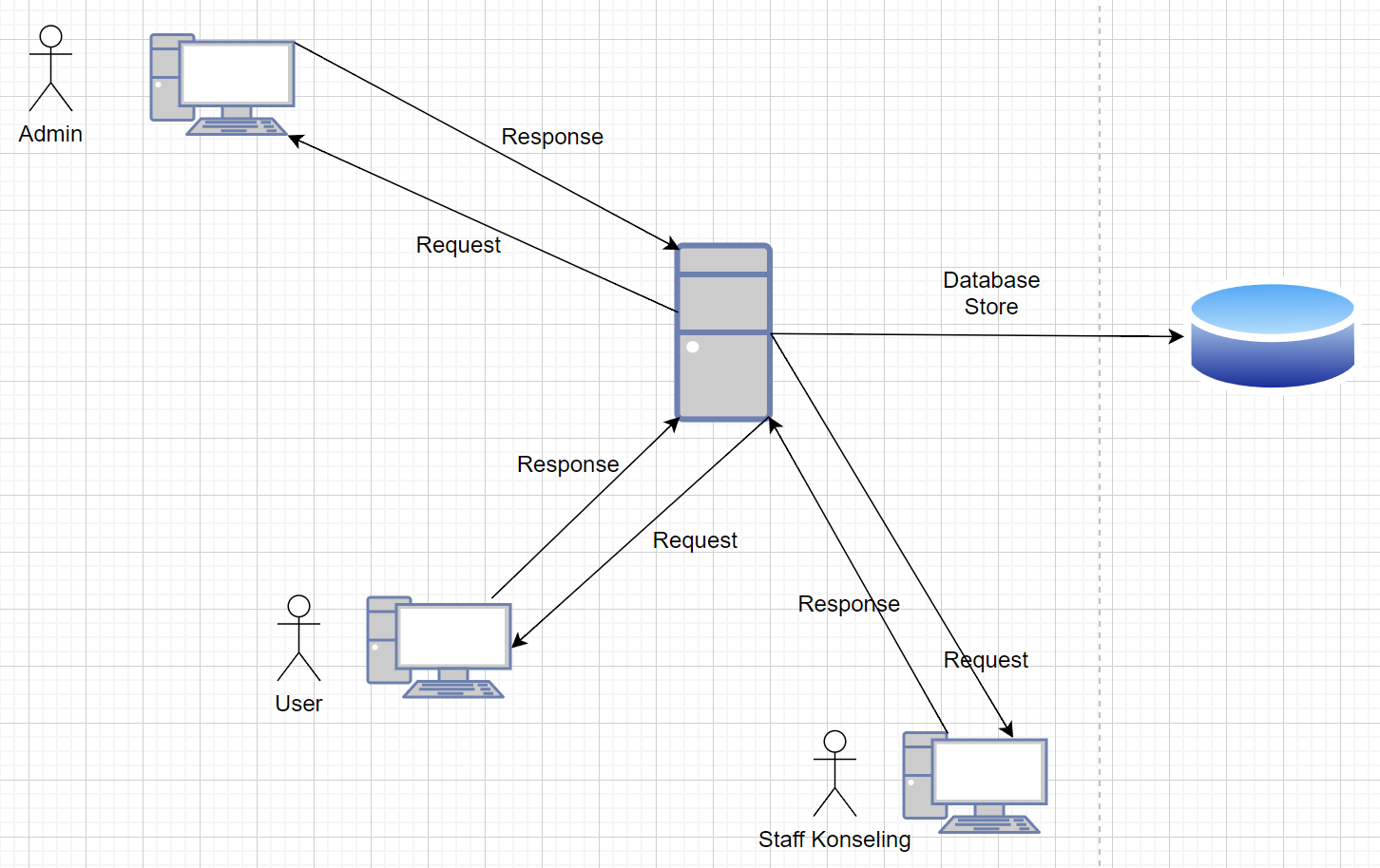

Antarmuka perangkat keras yang digunakan untuk mengoperasikan Perangkat Lunak Sistem informasi Pelayanan Psikologis dan Disabilitas Universitas Lancang Kuning antara lain:

1. PC/laptop untuk menjalankan aplikasi ini admin membutuhkan sebuah PC yang menggunakan OS windows,Linux,atau MAC dan sudah terinstall browser.

### **2.1.4 Antarmuka Perangkat Lunak**

Tidak ada.

### **2.1.5 Antarmuka Komunikasi**

Antarmuka komunikasi yang digunakan untuk mengoperasikan Perangkat Lunak Sistem Informasi Pelayanan Psikologis dan Disabilitas Universitas Lancang Kuning antara lain:

1. Kabel Lan UTP RJ45
2. Wifi

### **2.1.6 Batasan Memori**

Tidak ada.

### **2.1.7 Operasi-operasi**

| Operasi | Fungsi |
| --- | --- |
| Login | Digunakan untuk mengakses sistem |
| Input Data | Digunakan untuk memasukkan data-data |
| Kembali | Digunakan untuk kembali ke halaman sebelumnya |
| Hapus | Digunakan untuk menghapus data |
| Edit | Digunakan untuk mengubah data |
| View | Digunakan untuk menampilkan data |
| Simpan | Digunakan untuk menyimpan data |

### **2.1.8 Kebutuhan Adaptasi**

Tidak ada.

## **2.2 Spesifikasi kebutuhan fungsional**

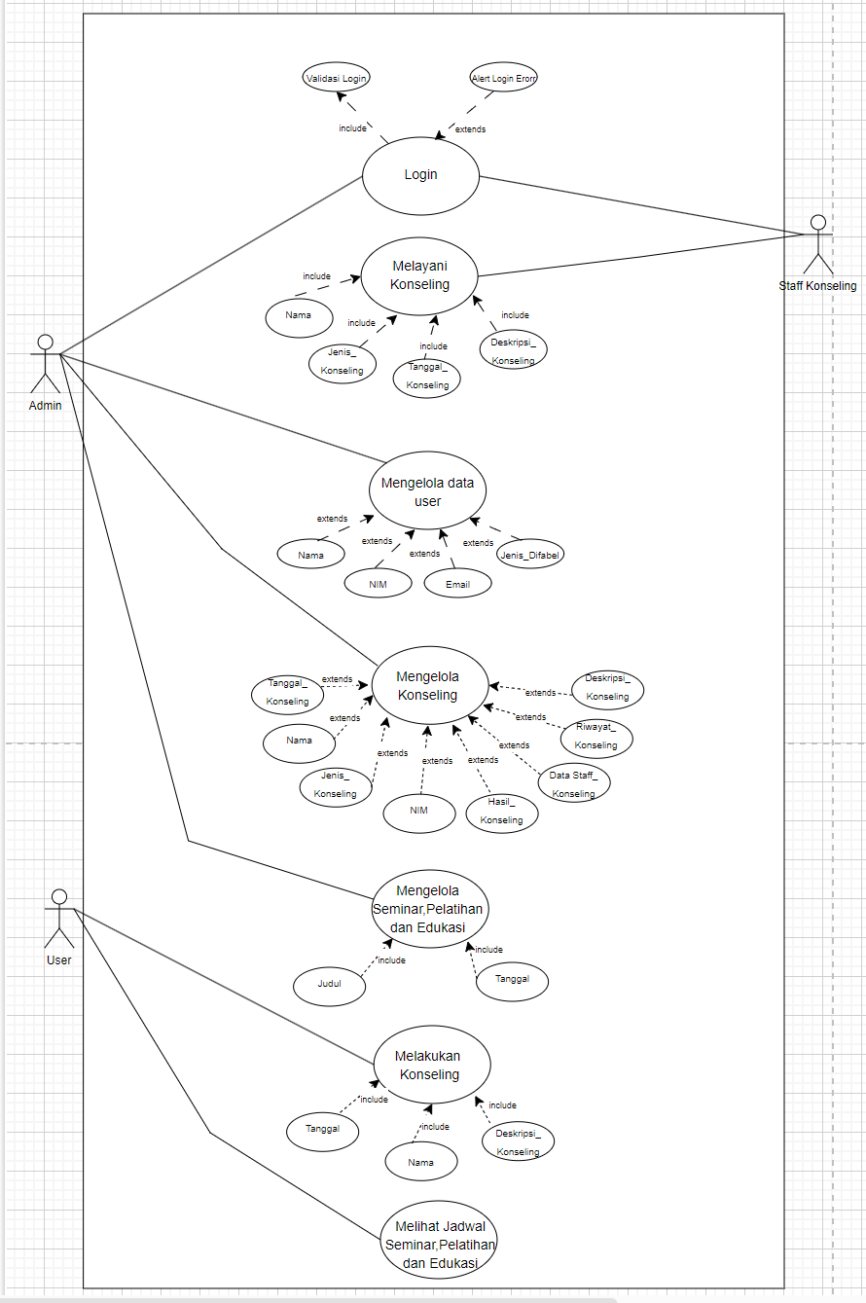

### **2.2.1 Admin Login**

Use Case: Login

Diagram:

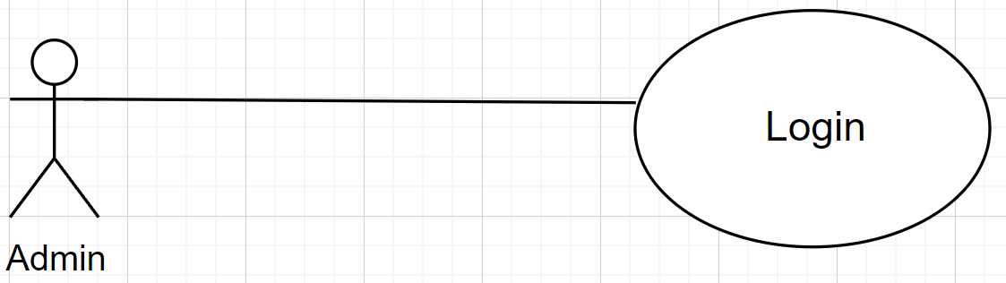

Deskripsi singkat admin melakukan login. Ini beberapa langkah-langkah nya:

1. Staff Konseling melakukan login dengan username dan password
2. Sistem melakukan validasi login
3. Jika berhasil,sistem mengarahkan ke halaman beranda
4. Jika gagal,sistem menampilkan pop up peringatan

### **2.2.2 Admin mengelola data user**

Use Case: Mengelola data user

Diagram:

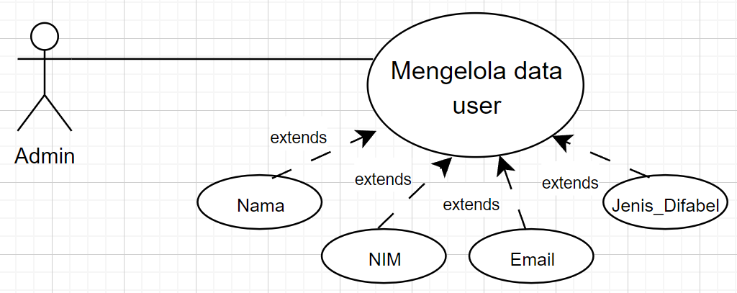

Deskripsi singkat admin dapat mengelola data user. Ini beberapa langkah-langkah nya:

1. Admin mengklik navbar data user
2. Sistem akan menampilkan daftar user

### **2.2.3 Admin mengelola konseling**

Use Case: Mengelola Konseling

Diagram:

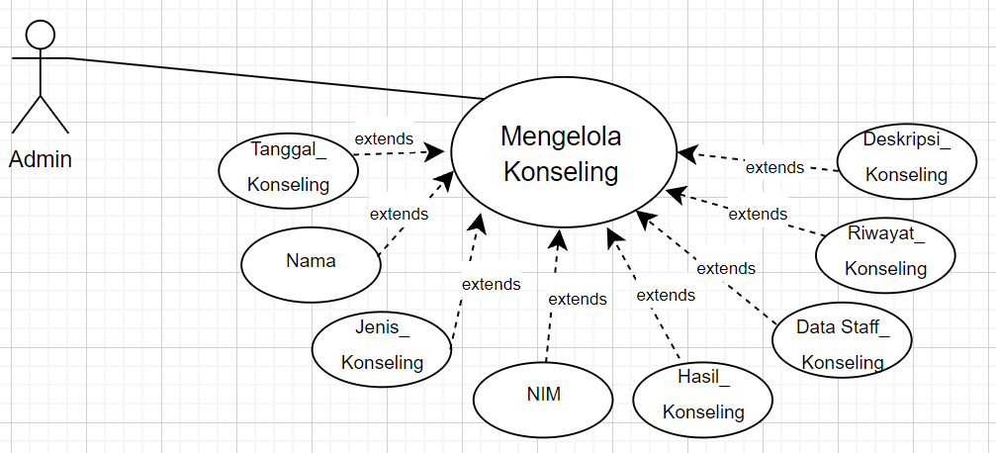

### Deskripsi singkat admin mengelola konseling. Ini beberapa langkah-langkah nya:

### Admin menekan navbar konseling

1. Sistem akan menampilkan daftar konseling

### **2.2.4 Admin mengelola jadwal seminar,pelatihan dan edukasi**

Use Case: Mengelola jadwal seminar,pelatihan dan edukasi

Diagram: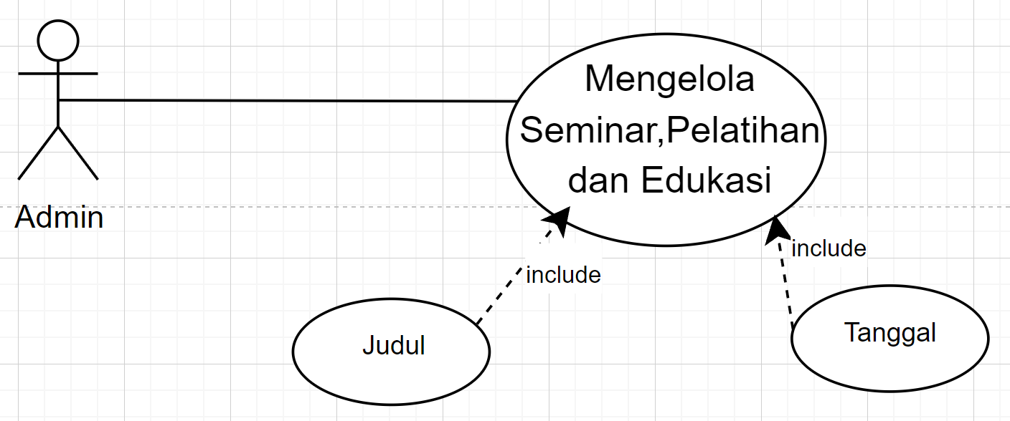

Deskripsi singkat admin dapat mengelola jadwal seminar,pelatihan dan edukasi. Ini beberapa langkah-langkah nya:

1. Admin mengklik navbar seminar
2. Admin menekan ikon tambah jika ingin menambahkan seminar
3. Admin menekan ikon edit jika ingin mengedit seminar
4. Admin menekan ikon hapus jika ingin menghapus seminar

### **2.2.5 Staff Konseling melakukan login**

Use Case: Login

Diagram:

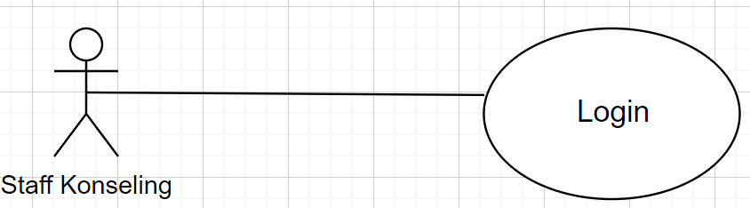

Deskripsi singkat staff Konseling melakukan login,ini beberapa langkah-langkah nya:

1. Staff Konseling melakukan login dengan username dan password
2. Sistem melakukan validasi login
3. Jika berhasil,sistem mengarahkan ke halaman beranda
4. Jika gagal,sistem menampilkan pop up peringatan

### **2.2.6 Staff Konseling melayani konseling**

Use Case: Melayani Konseling

Diagram:

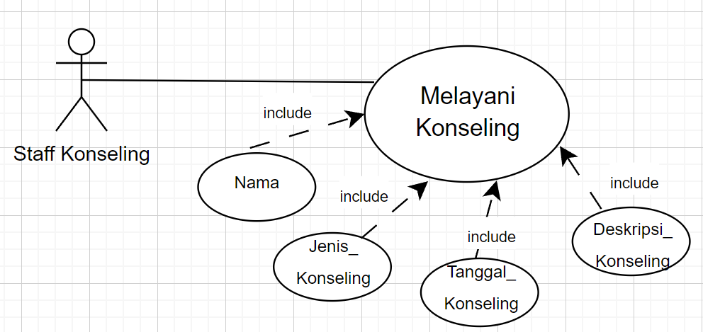

Deskripsi singkat staff konseling melayani konseling. Ini beberapa langkah-langkah nya:

1. Staff Konseling masuk ke halaman beranda
2. Kemudian memilih navbar daftar konseling

### **2.2.7 User melakukan konseling**

Use Case: Melakukan Konseling

Diagram:

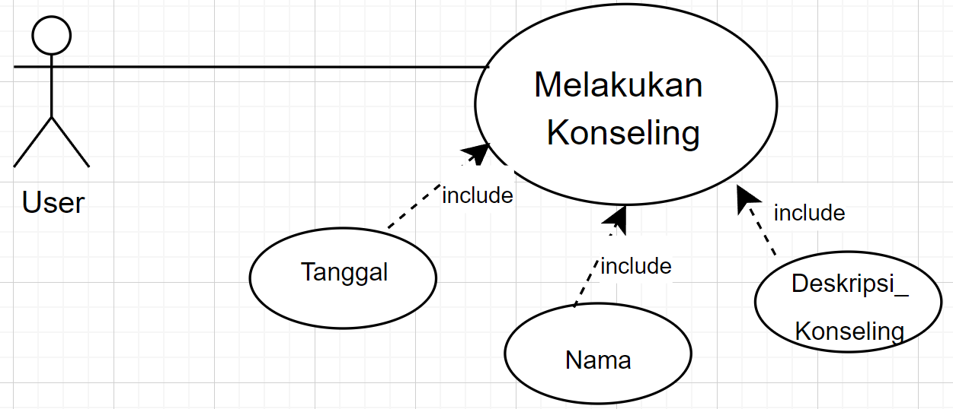

Deskripsi singkat user melakukan konseling. Ini beberapa langkah-langkah nya:

1. User login terlebih dahulu
2. User mengklik navbar Konseling
3. User memilih memilih staff konseling
4. User mengisi form
5. User melakukan konseling

### **2.2.8 User melihat jadwal seminar,pelatihan dan edukasi**

Use Case: View Jadwal

Diagram:

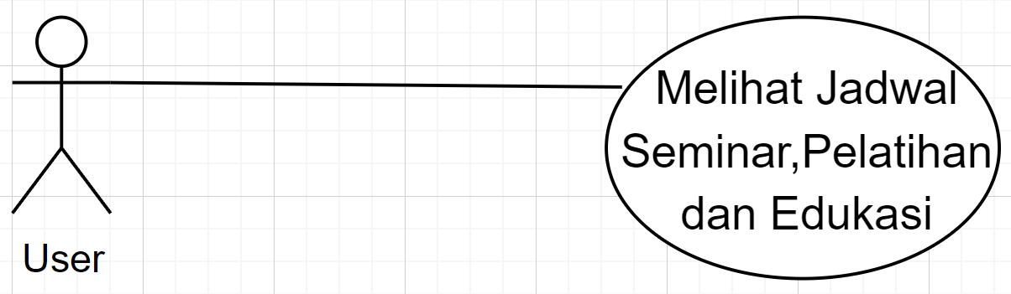

Deskripsi singkat user melihat jadwal seminar,pelatihan dan edukasi. Ini beberapa langkah-langkah nya:

1. User masuk ke sistem
2. User melihat daftar-daftar seminar,pelatihan dan edukasi di halaman landing page

## **2.3 Spesifikasi kebutuhan non-fungsional**

1. Semua interface dan fungsi menggunakan Bahasa Indonesia
2. Perangkat lunak dapat dipakai di semua platform OS (Admin dan Mahasiswa).

## **2.4 Karakteristik Pengguna**

Pengguna website ini adalah Kepala Pusat Layanan Psikologis dan Disabilitas yang berperan sebagai admin, User yang merupakan juga salah satu pengguna dari sistem ini,nanti nya si pengguna bisa melakukan konseling dan melihat jadwal seminar,pelatihan dan edukasi. Lalu ada staff konseling yang bertugas untuk melayani konseling. Sistem ini dapat diakses dengan menggunakan perangkat berupa smartphone dengan bantuan Google.

## **2.5 Batasan-batasan Masalah**

Program ini dapat dipakai oleh Kepala Pusat Layanan Psikologis dan Disabilitas(admin),Mahasiswa/I Disabilitas dan Staff Konseling. Misalnya :

* Website harus terhubung dengan internet pada saat penggunaannya,
* Aplikasi hanya dapat diakses oleh Kepala Pusat Layanan Psikologis dan Disabilitas yang telah terdaftar oleh admin,
* Aplikasi hanya dapat digunakan pada platform PC atau Laptop dengan spesifikasi tertentu yakni PHP dan Laravel 8 yang support akan Composer Versi 8,

## **2.5 Asumsi dan Kebergantungan**

Berikut merupakan bagian pendeklarasian atas deskripsi asumsi dan ketergantungan dari perangkat Web yang akan dibangun serta penjelasan singkatnya

yaitu:

1. Deskripsi Asumsi
2. Kepala Pusat Layanan Psikologis dan Disabilitas memiliki otoritas secara penuh dalam pengolahan segala data yang diperlukan untuk Mahasiswa/I Disabilitas
3. Aplikasi ini dibuat untuk memenuhi kekurangan pada Sistem Informasi Pelayanan Psikologi dan Disabilitas di Universitas Lancang Kuning yang belum dapat melakukan aktivitas perkembangan Mahasiswa/I Disabilitas
4. Aplikasi ini dapat menyimpan , melihat dan melakukan pengelolaan terkait tentang Mahasiswa/I Disabilitas
5. Aplikasi ini dapat dikategorikan sebagai sistem yang dioperasikan kapanpun dan dimanapun.
6. Kebergantungan
7. Website harus terhubung dengan internet pada saat penggunaannya
8. Aplikasi hanya dapat diakses oleh Kepala Pusat Layanan Psikologis dan Disabilitas yang telah terdaftar oleh admin
9. Aplikasi hanya dapat digunakan pada platform PC atau Laptop dengan spesifikasi tertentu yakni PHP dan Laravel 7 yang support akan Composer Versi 7

# **BAB III Requirement Specification**

## **3.1 Persyaratan Antarmuka Eksternal**

Salah satu cara mengakses sistem ini yaitu dengan hak akses yang diberikan oleh admin,login melalui aplikasi ini dengan mencantumkan username kemudian sistem akan mencocokkan username admin dan mahasiswa. Setelah login berhasil admin dapat mengelola berbagai layanan psikologis dan disabilitas di dalam sistem tersebut.

## **3.2 Functional Requirement**

Logika struktur terdapat pada bagian 3.3.1

### **3.2.1 Admin Login**

| Nama Fungsi | Login |
| --- | --- |
| Xref | Bagian 2.2.1 Admin melakukan Login |
| Trigger | Membuka sistem informasi pelayanan psikologis dan disabilitas  Universitas Lancang Kuning |
| Precondition | Halaman Login |
| Basic Path | 1. Admin mengisi form login dengan menginputkan username dan password 2. Admin menekan tombol login 3. Sistem melakukan validasi login 4. JIka sukses sistem mengarahkan ke halaman beranda 5. Jika gagal sistem menampilkan pop up peringatan |
| Alternative |  |
| Post Condition | Admin dapat login dan mengakses sistem informasi pelayanan psikologis dan disabilitas Universitas Lancang Kuning |
| Exception Push | Username dan password salah |

### 

### **3.2.2 Admin mengelola data user**

| Nama Fungsi | Login |
| --- | --- |
| Xref | Bagian 2.2.2 Admin mengelola data user |
| Trigger | Membuka sistem informasi pelayanan psikologis dan disabilitas  Universitas Lancang Kuning |
| Precondition | Halaman beranda |
| Basic Path | 1. Admin mengklik navbar data user 2. Sistem akan menampilkan daftar user |
| Alternative | Tidak ada |
| Post Condition | Halaman daftar data user |
| Exception Push | Tidak ada koneksi |

### **3.2.3 Admin mengelola konseling**

| Nama Fungsi | Login |
| --- | --- |
| Xref | Bagian 2.2.3 Admin mengelola konseling |
| Trigger | Membuka sistem informasi pelayanan psikologis dan disabilitas  Universitas Lancang Kuning |
| Precondition | Halaman Konseling |
| Basic Path | Admin menekan navbar konseling  1. Sistem akan menampilkan daftar konseling |
| Alternative | Tidak ada |
| Post Condition | Admin dapat mengelola konseling |
| Exception Push | Tidak ada koneksi |

### **3.2.4 Admin mengelola jadwal seminar,pelatihan dan edukasi**

| Nama Fungsi | Login |
| --- | --- |
| Xref | Bagian 2.2.4 Admin mengelola jadwal seminar,pelatihan dan edukasi |
| Trigger | Membuka sistem informasi pelayanan psikologis dan disabilitas  Universitas Lancang Kuning |
| Precondition | Halaman Seminar |
| Basic Path | 1. Admin mengklik navbar seminar 2. Admin menekan ikon tambah jika ingin menambahkan seminar 3. Admin menekan ikon edit jika ingin mengedit seminar 4. Admin menekan ikon hapus jika ingin menghapus seminar |
| Alternative | Tidak ada |
| Post Condition | Admin dapat mengelola jadwal seminar,pelatihan dan edukasi |
| Exception Push | Tidak ada koneksi |

### **3.2.5 Staff Konseling melakukan login**

| Nama Fungsi | Login |
| --- | --- |
| Xref | Bagian 2.2.5 Staff Konseling melakukan login |
| Trigger | Membuka sistem informasi pelayanan psikologis dan disabilitas  Universitas Lancang Kuning |
| Precondition | Halaman login |
| Basic Path | 1. Staff Konseling melakukan login dengan username dan password 2. Sistem melakukan validasi login 3. Jika berhasil,sistem mengarahkan ke halaman beranda 4. Jika gagal,sistem menampilkan pop up peringatan |
| Alternative | Tidak ada |
| Post Condition | Staff Konseling dapat login dengan username dan password |
| Exception Push | Username dan password salah |

### **3.2.6 Staff Konseling melayani konseling**

| Nama Fungsi | Login |
| --- | --- |
| Xref | Bagian 2.2.6 Staff Konseling melayani konseling |
| Trigger | Membuka sistem informasi pelayanan psikologis dan disabilitas  Universitas Lancang Kuning |
| Precondition | Halaman konseling |
| Basic Path | 1. Staff Konseling masuk ke halaman beranda 2. Kemudian memilih navbar daftar konseling |
| Alternative | Tidak ada |
| Post Condition | Staff konseling dapat melayani konseling |
| Exception Push | Tidak ada koneksi |

### **3.2.7 User melakukan Konseling**

| Nama Fungsi | Login |
| --- | --- |
| Xref | Bagian 2.2.7 User melakukan konseling |
| Trigger | Membuka sistem informasi pelayanan psikologis dan disabilitas  Universitas Lancang Kuning |
| Precondition | Halaman form konseling |
| Basic Path | 1. User login terlebih dahulu 2. User mengklik navbar Konseling 3. User memilih memilih staff konseling 4. User mengisi form 5. User melakukan konseling |
| Alternative | Tidak ada |
| Post Condition | User dapat melakukan konseling |
| Exception Push | Tidak ada koneksi |

### **3.2.8 User melihat jadwal seminar,pelatihan dan edukasi**

| Nama Fungsi | Login |
| --- | --- |
| Xref | Bagian 2.2.7 User melihat jadwal seminar,pelatihan dan edukasi |
| Trigger | Membuka sistem informasi pelayanan psikologis dan disabilitas  Universitas Lancang Kuning |
| Precondition | Halaman beranda |
| Basic Path | 1. User masuk ke sistem 2. User melihat daftar-daftar seminar,pelatihan dan edukasi di halaman landing page |
| Alternative | Tidak ada |
| Post Condition | User dapat melakukan konseling |
| Exception Push | Tidak ada koneksi |

## **3.3 Struktur Detail kebutuhan Non-Fungsional**

### **3.3.1 Logika Struktur Data**

Struktur data logika pada sistem aplikasi presensi menggunakan kehadiran terhadap struktur Database yang dijelaskan menggunakan ERD.

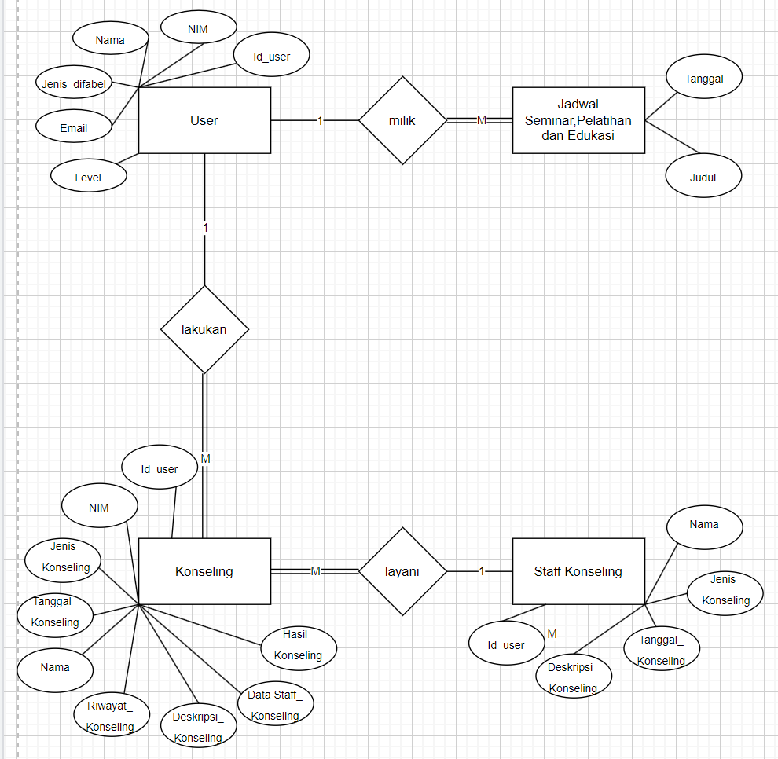

#### Tabel User

| Data Item | Type | Deskripsi |
| --- | --- | --- |
| Id_user | Int | Nomer auto increment id_user |
| Level | varchar | Berisikan jenis user |
| Password | varchar | Berisikan password untuk login |
| Username | varchar | Berisikan NIM untuk akses login mahasiswa dan username untuk akses admin |
| NIM | number | Berisikan NIM dari mahasiswa universitas lancang kuning |
| Email | varchar | Berisikan email user |
| Jenis Difabel | varchar | Berisikan jenis difabel yang ada di universitas lancang kuning |

#### Tabel jadwal seminar,pelatihan dan edukasi

| Data Item | Type | Deskripsi |
| --- | --- | --- |
| Judul_Seminar | varchar | Berisi judul seminar atau pelatihan |
| Tanggal_seminar | date | Berisi tanggal dari seminar atau pelatihan |

#### Tabel konseling

| Data Item | Type | Deskripsi |
| --- | --- | --- |
| Id_user | varchar | Nomer atau auto increment id_user |
| Jenis_konseling | varchar | Berisi jenis dari konseling |
| Hasil_konseling | varchar | Berisi hasil dari konseling yang telah dilakukan |
| Riwayat_konseling | varchar | Berisi riwayat konseling |
| Tanggal_koseling | date | Berisi tanggal dari pelaksanaan konseling |
| Nama | varchar | Berisi nama dari yang melakukan konseling |
| Deskripsi_Konseling | varchar | Berisi penjelasan tentang konseling |
| Data Staff_Konseling |  | Berisi data staff konseling |

#### Tabel Staff Konseling

| Data Item | Type | Deskripsi |
| --- | --- | --- |
| Id_user | varchar | Nomer atau auto increment id_user |
| Nama | varchar | Berisi nama dari yang melakukan konseling |
| Jenis_konseling | varchar | Berisi jenis konseling yang dilakukan |
| Deskripsi_konseling | varchar | Berisi penjelasan dari konseling |
| Tanggal_koseling | date | Berisi tanggal dari pelaksanaan konseling |

# **BAB IV Bukti Dokumentasi**

## 

## **4.1 Hasil Report Wawancara**

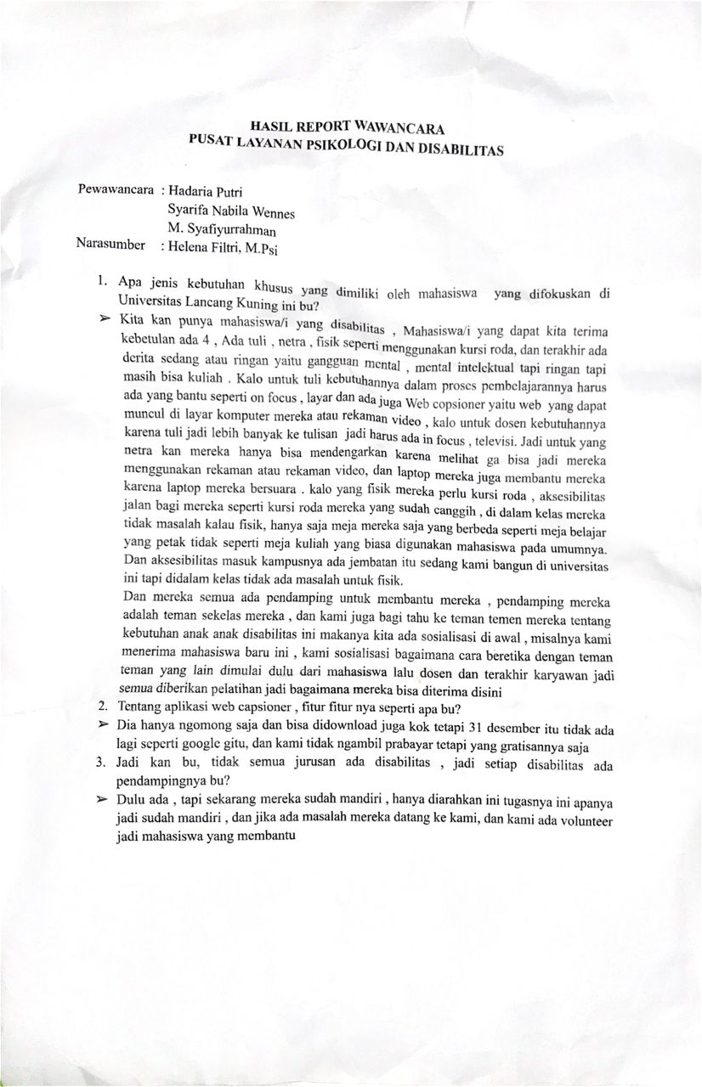

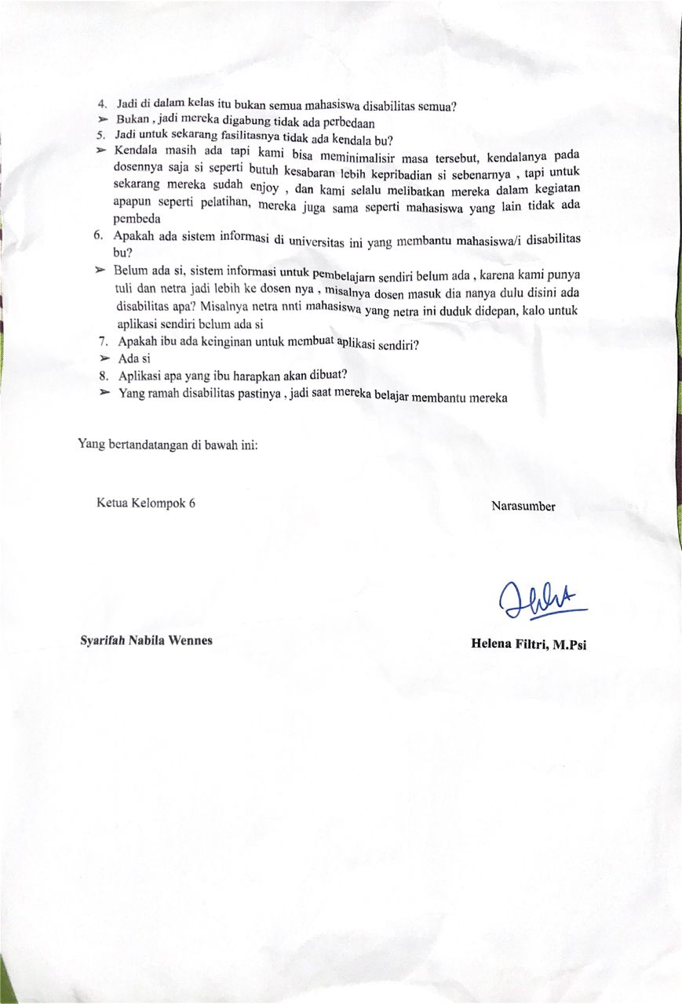

## **4.2 Dokumentasi Wawancara**

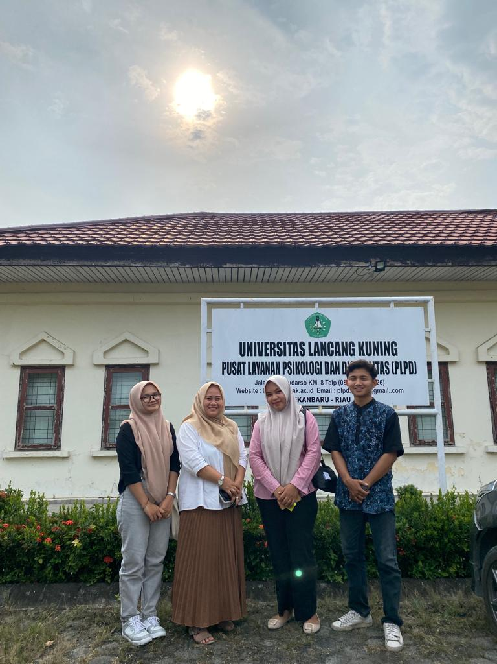

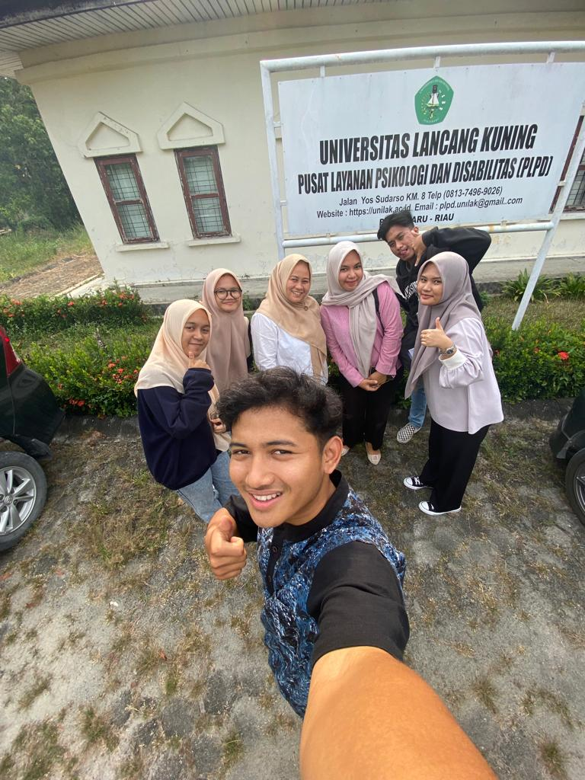

# **BAB V Job Desk**

## Syarifah:

* BAB 1
* BAB 2 (2.1.1 Antarmuka Sistem)
* BAB 2 (2.1.3 Antarmuka Perangkat Keras)
* BAB 2 (2.2 Spesifikasi kebutuhan fungsional)
* BAB 2 (2.1.1 - 2.2.8)
* BAB 2 (2.3 Spesifikasi kebutuhan non-fungsional
* BAB 3
* BAB 5

## Hadaria:

* BAB 2 (2.1 perspektif Produk)
* BAB 2 (2.1.2 Antarmuka Pengguna)
* BAB 2 (2.3 Karakteristik Pengguna)
* BAB 2 (2.4 Batasan-batasan masalah)
* BAB 2 (2.5 Asumsi dan Kebergantungan)

#### Shafiyurrahman:

* Cover
* Daftar Isi
* BAB 2 (2.1.4 - 2.1.8)
* BAB 4